"Оренбуржье зажигает звезды!!!"

9 ноября 2019 года состоялся ПЯТЫЙ, ЮБИЛЕЙНЫЙ фестиваль "Оренбуржье зажигает звезды!!!" Фестиваль эстрадной песни «Оренбуржье зажигает звезды» (далее Фестиваль) проводился в целях дальнейшего развития эстрадного жанра, повышения уровня репертуара и исполнительского мастерства участников, поддержки молодых авторов, поиска талантливой молодежи, плодотворно работающей в эстрадном жанре. Целью также являлся взаимообогащение исполнительского мастерства и культуры на основе сложившегося творческого потенциала и создание в обществе атмосферы уважения к культурным ценностям, пропаганда и популяризация современной эстрадной музыки.
V Фестиваль исполнителей эстрадной песни «Оренбуржье зажигает звёзды» прошел в Доме культуры и библиотечного обслуживания села Нежинка. Инициатором и организатором фестиваля выступил Центр культуры и досуга администрации муниципального образования Оренбургский район в рамках программы социальных инвестиций «Родные города» компании «Газпромнефть-Оренбург».
Продемонстрировать исполнительское мастерство в этом году приехали более 40-ка вокалистов не только из сельских поселений района, но также из Оренбурга. В этот день со сцены звучали известные композиции из репертуара российских и зарубежных эстрадных исполнителей. Участники порадовали зрителей сольными выступлениями и вокально-инструментальным творчеством. Многие исполнители показали высокий профессиональный уровень. Например, вокальная группа «Полигон» из посёлка Первомайского удивила своим дебютным выходом. Исполнение знаменитой песни «Батька Атаман», заставил зал подпевать вместе с исполнителями. Так же солистки центра культуры п.Первомайский, приняли участие в сольном выступлении, номера были дополнены оригинальной хореографической зарисовкой.
Выступления конкурсантов оценивало компетентное жюри, в состав которого вошли работники культуры, преподаватели Оренбургского института искусств имени Л. и М. Ростроповичей, специалисты в области эстрадного вокала. Со слов жюри было ясно, что оценивать исполнителей было очень трудно, потому что в этом году на сцену выходили сильные и достойные исполнители, которые удивляли своим исполнением. По итогам фестиваля участники из нашего поселка заняли призовые места, приехав домой с заслуженной победой.
При поддержке «Газпромнефть-Оренбурга» фестиваль «Оренбуржье зажигает звезды» стал проектом-долгожителем. Он дает шанс местным творческим коллективам и молодым исполнителям заявить о себе. Некоторые победители нашего фестиваля впоследствии даже становятся финалистами конкурсов всероссийского масштаба. Но главное его преимущество – это доступность и особенная задушевная атмосфера. Здесь можно смело попробовать свои силы и сравнить собственный уровень с уровнем профессиональных музыкантов.

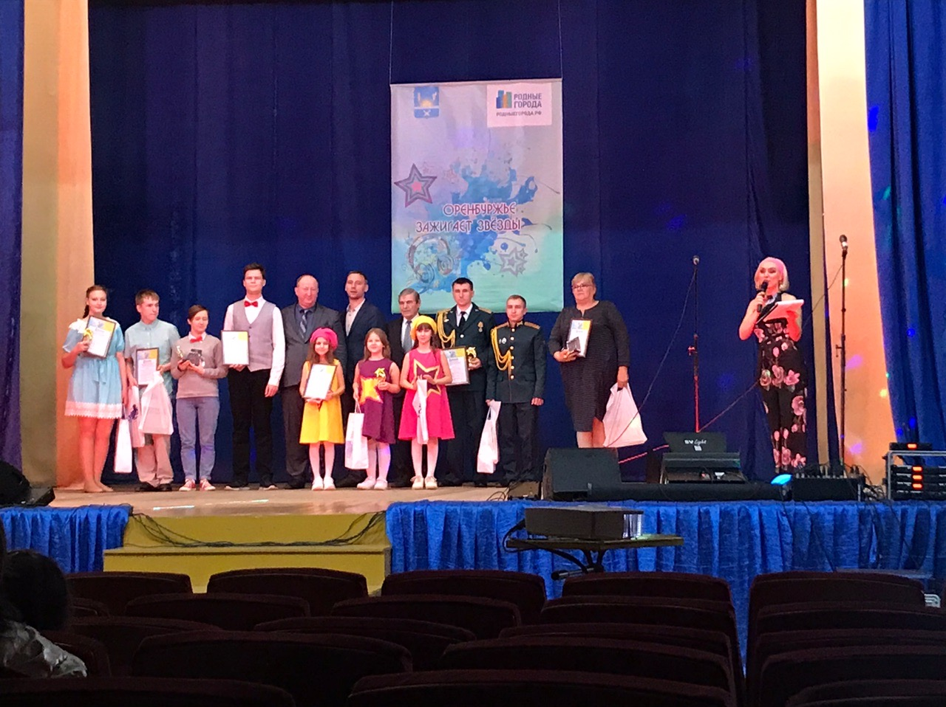

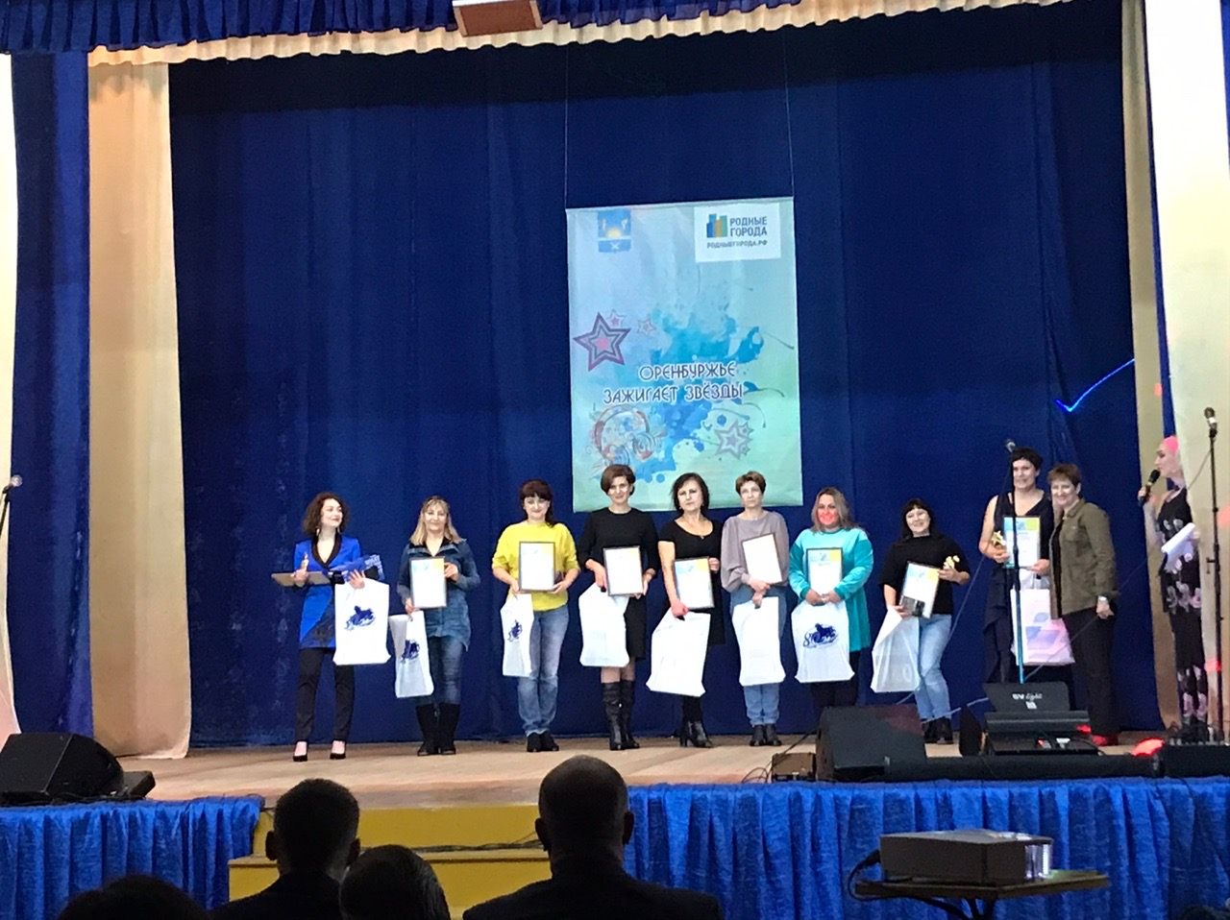

Фестиваль эстрадной песни «Оренбуржье зажигает звезды» - это отличный повод оправиться в маленькое путешествие по просторам эстрадной музыки, а также познакомиться с единомышленниками.

